2018北京市公安局交通管理总局辅警选招简章
(五险一金,免费食宿,退伍军人之家)

【国家政策】国家公务员局考试录用司司长盛桂英日前指出：今后，特别优秀的警务辅助人员可以入警。
盛桂英是在全国公安机关人民警察招录与培训会议上说这番话的。她说，《关于规范公安机关警务辅助人员管理工作的意见》即将下发，其中意见中明确了“特别优秀的警务辅助人员”的标准和条件。今年，中央公务员主管部门将会同公安部明确“特别优秀的警务辅助人员”的标准和条件。
今年，在标准和条件还没有确定前，各地可以结合实际进行探索，但要从严把握标准和条件，严格控制招录数量，形成竞争的态势。
【辅警简介】是指由政府出资，公安机关统一通过笔试、面试、政审、体检招录并与其建立劳动关系，在公安机关及其人民警察的指挥和监督下从事警务辅助工作的人员。
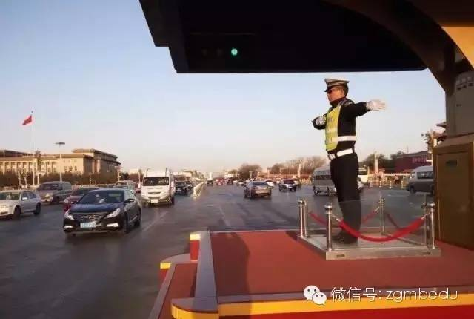
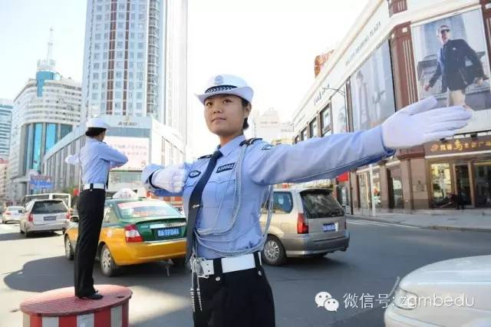

【辅警职责】辅警队伍是一支由公安机关直接指挥和管理的队伍，协助民警执法、维持公共安全，赋予基本的执法权，配备基本的警械如警棍等，采用合同制的形式使辅警成为一种新的职业。警务辅助人员简称辅警，警务辅助人员是公安机关一支不可或缺的重要力量，是公安机关破解任务繁重与警力紧张矛盾的现实选择，在协助民警维护社会治安、打击违法犯罪、开展行政管理和服务人民群众方面发挥了重要作用。随着我国司法体制改革的深入，辅警的管理已经纳入公安机关重点研究课题和改革内容。目前关于辅警没有国家层面的立法，但多数地方法规和规章将辅警权限和职责归纳为：
(一)治安巡逻检查、卡口值守、接处警、维持大型公共活动以及突发案(事)件现场秩序、现行违法犯罪嫌疑人的扭送、纠纷调解、治安宣传教育等警务活动;
(二)疏导交通，劝阻、查纠交通安全违法行为，维护交通事故现场秩序，开展交通安全宣传教育等警务活动;
(三)社区管理、特种行业管理、养犬管理等公安行政管理活动;
(四)信息采集、数据统计、文字记录等警务活动;
(五)专业技术、后勤等警务保障活动;
(六)公安机关确认的其他辅助性警务活动。
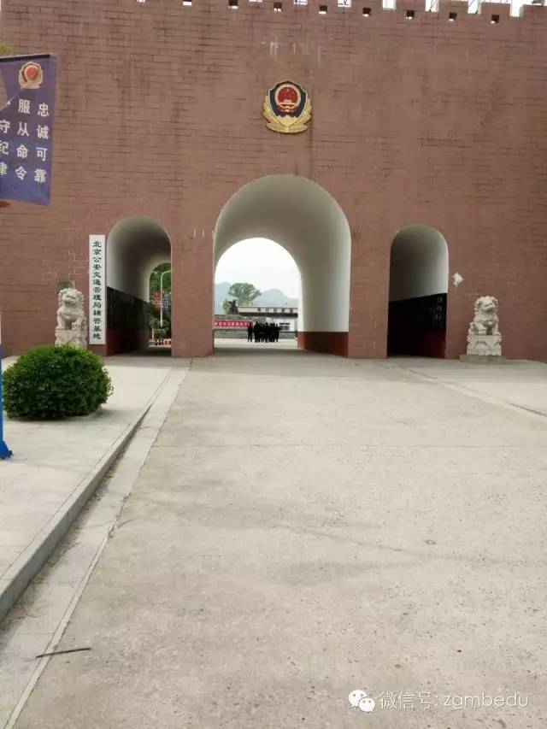
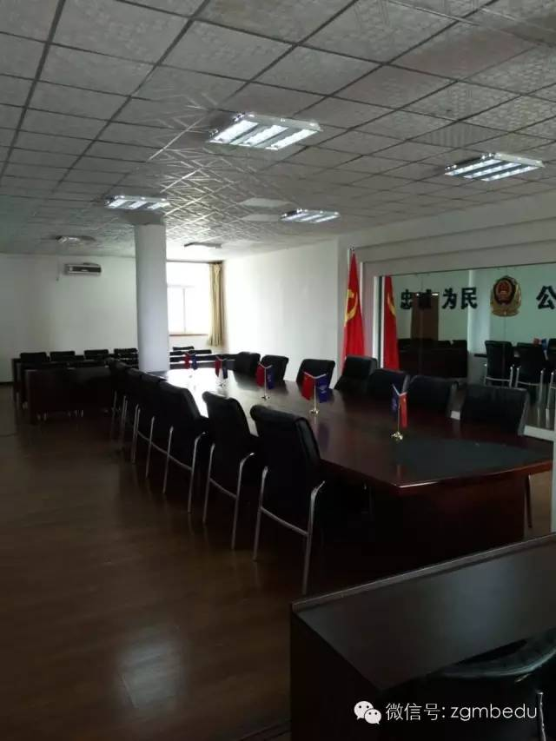

为促进大中专毕业生、警校学生、社会青年和退伍军人就业，解决部分高素质人员到国家服务部门工作，特合作选招北京市公安交通管理总局辅警，财政发工资，福利待遇好，五险一金，包吃包住，长期稳定。
【招聘对象和报考条件】
1、限男生，18-30周岁，具有中专专业及以上学历，户口不限；
2、身高172cm以上，体重55-70kg；
3、身体健康，无传染病或其他遗传病，五官端正，无纹身，无明显疤痕，无口吃，会讲普通话；
4、退伍军人予以优先录用；
5、无违法犯罪嫌疑，政审合格者均可。
【岗位及职责】
招聘岗位：交通警察辅警岗位，负责在北京市长安街沿线及二环部分沿线负责城市交通管理，疏导，车辆指挥，查酒驾等。
【薪资福利待遇】
1、转正即签订合同，首签2年，优秀者可续签、升职，按劳动法规定给职工上五险一金（无需个人承担）
2、财政发工资，实习期1-3个月：2300元/每月，最长不超过3个月。入职一个月即上五险一金，转正后，综合在4000元左右/月，加班费、奖金另算。中层管理任职4500-6000。享受高温季节补贴和法定节假日补贴。工作满1年可带薪休假20天。因工伤残享受国家规定的抚恤和补助。
3、上六休一，每天6小时标准工作时间，轮班制，每周工作时长不超40小时。
4、管吃管住，上下班车接车送。
5、每天4顿饭（早、中、晚、夜宵）全部免费。
6、入职员工被褥、脸盆、毛巾等均由单位（免费）派发。
7、入职保障：入职员工既享受五险一金的福利待遇。分别是养老保险、工伤保险、医疗保险、失业保险、生育保险、和住房公积金（无需个人承担）。
8、服装是由北京市公安局交通管理局为辅警统一定制（包含衣服、鞋子、手套、墨镜等），在职不满一年收取服装折旧费（满两年者无需服装费）

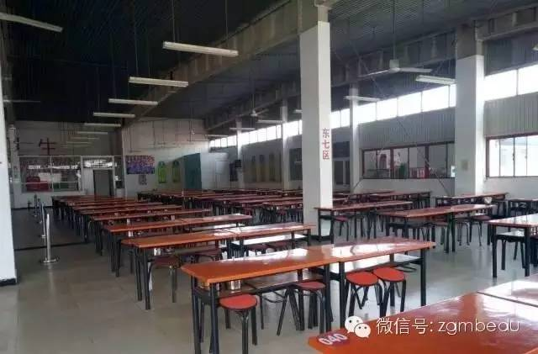

【报名资料】
1、请带本人身份证，户口本（户住页及本人页）复印件各一份A4纸大小，学历证书，一寸白底彩照8张。
2、如是退伍军人请带好退伍证原件及复印件，学历证书原件及复印件，每样各三张。一寸白底彩照8张
3、需开具户口所在地派出所出具的无犯罪记录证明。
